# JVM—JVM内存结构

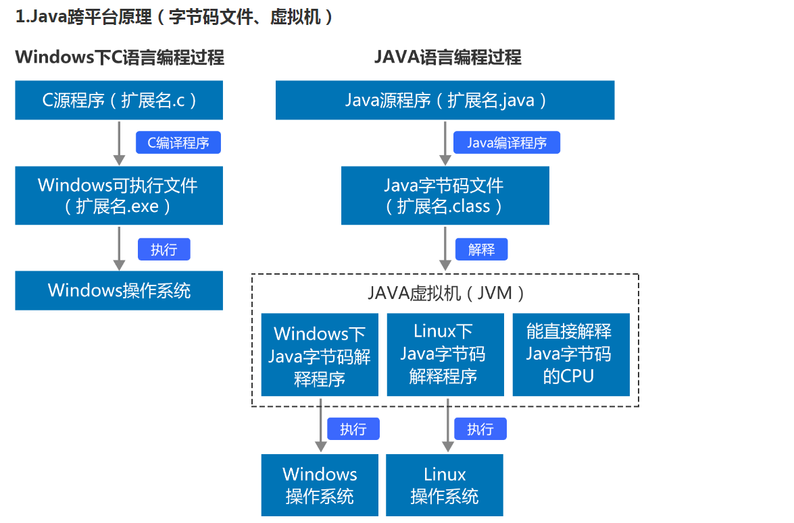

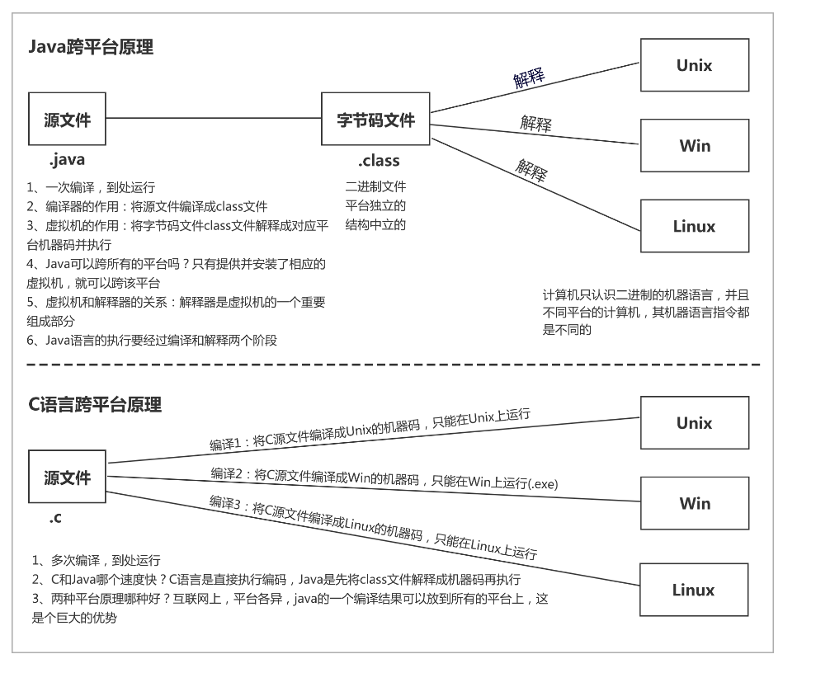

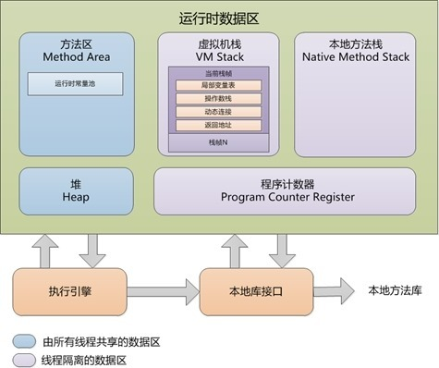

**JVM的内存结构大概分为：**

* **堆（Heap）：线程共享。所有的对象实例以及数组都要在堆上分配。回收器主要管理的对象。**

**堆的作用是存放对象实例和数组。从结构上来分，可以分为新生代和老年代。而新生代又可以分为Eden 空间、From Survivor 空间（s0）、To Survivor 空间（s1）。 所有新生成的对象首先都是放在新生代的。需要注意，Survivor的两个区是对称的，没先后关系，所以同一个区中可能同时存在从Eden复制过来的对象，和从前一个Survivor复制过来的对象，而复制到老年代的只有从第一个Survivor区过来的对象。而且，Survivor区总有一个是空的。**

**堆内存空间可以固定大小或者运行时动态调整，通过参数 –Xms (memory start 最小堆容量) 和-Xmx(memory max 最大堆容量)设定，通常情况下，服务器在运行过程中，堆空间进行扩容和回缩会造成系统压力，所以线上生产环境将JVM Xms Xmx设置成同样大小，避免在GC后调整堆大小带来的额外压力**

* **方法区（Method Area）：线程共享。存储类信息、常量、静态变量、即时编译器编译后的代码。**

**虽然Java 虚拟机规范把方法区描述为堆的一个逻辑部分，但是它却有一个别名叫做Non-Heap（非堆），目的应该是与Java 堆区分开来。**

**很多人愿意把方法区称为“永久代”（Permanent Generation），本质上两者并不等价，仅仅是因为HotSpot虚拟机的设计团队选择把GC 分代收集扩展至方法区，或者说使用永久代来实现方法区而已。对于其他虚拟机（如BEA JRockit、IBM J9 等）来说是不存在永久代的概念的。在Java8中永生代彻底消失了。**

* **方法栈（JVM Stack）：线程私有。存储局部变量表、操作栈、动态链接、方法出口，对象指针。**

**每个线程会有一个私有的栈。每个线程中方法的调用又会在本栈中创建一个栈帧。在方法栈中会存放编译期可知的各种基本数据类型（boolean、byte、char、short、int、float、long、double）、对象引用（reference 类型，它不等同于对象本身。局部变量表所需的内存空间在编译期间完成分配，当进入一个方法时，这个方法需要在帧中分配多大的局部变量空间是完全确定的，在方法运行期间不会改变局部变量表的大小。**

* **本地方法栈（Native Method Stack）：线程私有。为虚拟机使用到的Native 方法服务。如Java使用c或者c++编写的接口服务时，代码在此区运行。**

**本地方法栈（Native Method Stacks）与虚拟机栈所发挥的作用是非常相似的，其**

**区别不过是虚拟机栈为虚拟机执行Java 方法（也就是字节码）服务，而本地方法栈则是为虚拟机使用到的Native 方法服务。**

* **程序计数器（Program Counter Register）：线程私有。有些文章也翻译成PC寄存器（PC Register），同一个东西。它可以看作是当前线程所执行的字节码的行号指示器。指向下一条要执行的指令。**

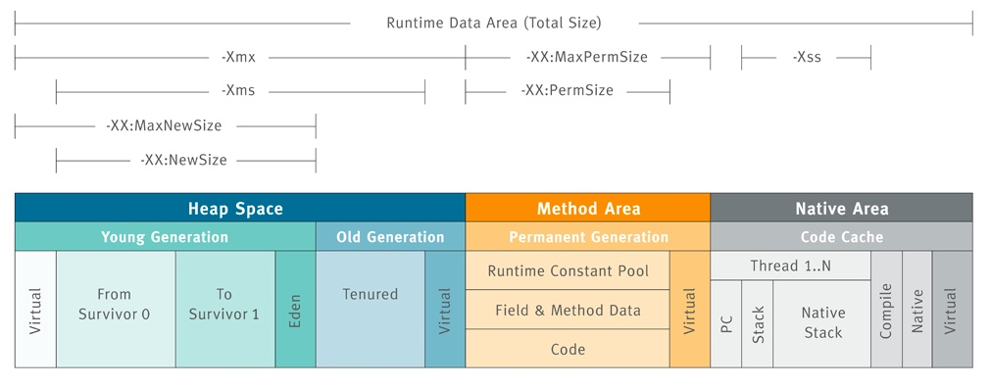

**经典JVM布局（jdk1.8及之后的版本，永久代已经取消）**

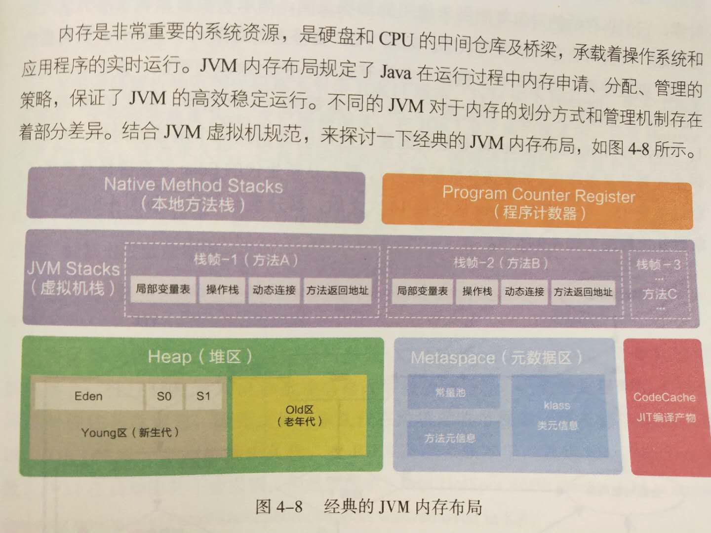

**Headp堆区**

OOM故障最主要发源地，存储所有实例对象，通常情况下，堆区内存空间是所有内存区域当中最大的。绝大部分对象在新生代的Eden区生成,当eden区填满之后，会出发Young Garbage Collection YGC，垃圾回收时，Eden实现清除策略，没有被引用的对象直接被回收，依旧存活的对象移交到Survivor区中，Survivor分为S0和S1区，每次YGC都会将幸存的对象放入未被使用的那一块区域中，然后清除Eden和另一块内存区域，并交换两块内存的使用状态，如果S1不够大，则需要移交到老年代，每次GC时，幸存的对象的计数器加一，达到阈值也会移交老年代，阈值由-XX:MaxTenuringThreshold 参数设定，默认值为15，对象在Survivor中交换14次会被晋升老年代。

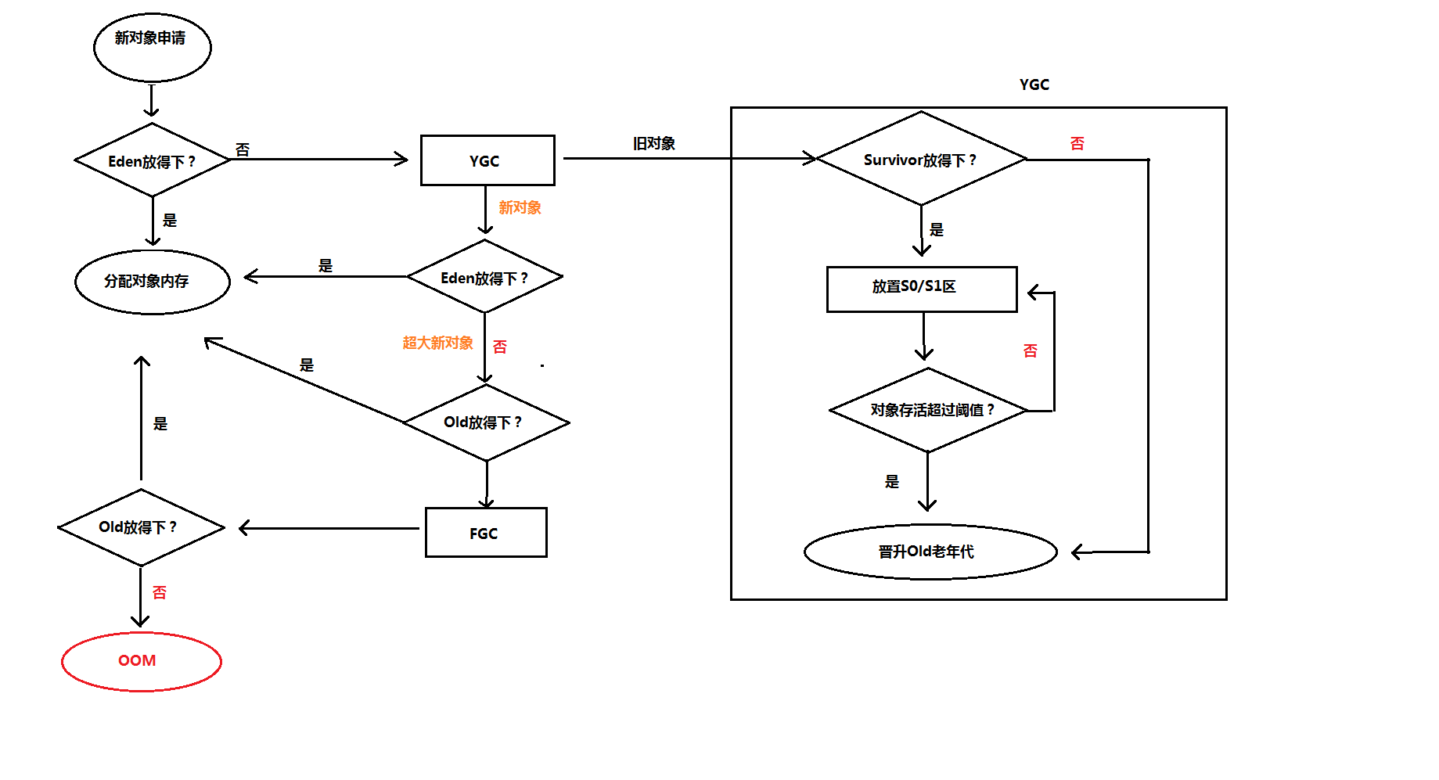

**Metaspace 元空间**

元空间的前身是位于堆区的Perm 永久代,在JDK7及之前的版本中只有hotspot才有永久代，它在启动时固定大小并且很难调优，FGC时会移动类元信息，如果动态加载类过多容易产生Perm区的OOM,由于永久带在垃圾回收过程中存在诸多问题，所有在JDK8之后使用元空间代替永久代。

JDK8中Perm区中所有内容中字符串常量移至堆内存，其他内容包括类元信息、字段、静态属性、方法、常量等都移动到元空间中。

**JVM Stack 虚拟机栈**

虚拟机栈是描述JAVA方法执行的内存区域，线程私有。方法从开始调用到执行完成的过程是栈帧从入栈到出栈的过程。StackOverflowError 请求栈溢出，内存耗尽，通常出现在递归方法中。栈帧包括局部变量表、操作栈、动态连接、方法返回地址等。

*局部变量表*：存放局部变量与方法参数。

*操作栈*：方法执行过程中会有各种指令在操作栈中写入和提取信息，JVM的执行引擎是基于栈的执行引擎，其中的栈指的就是操作栈。

*动态连接*：每个栈帧中包含一个在常量池中对当前方法的引用，目的是支持当前方法调用过程中的动态连接。

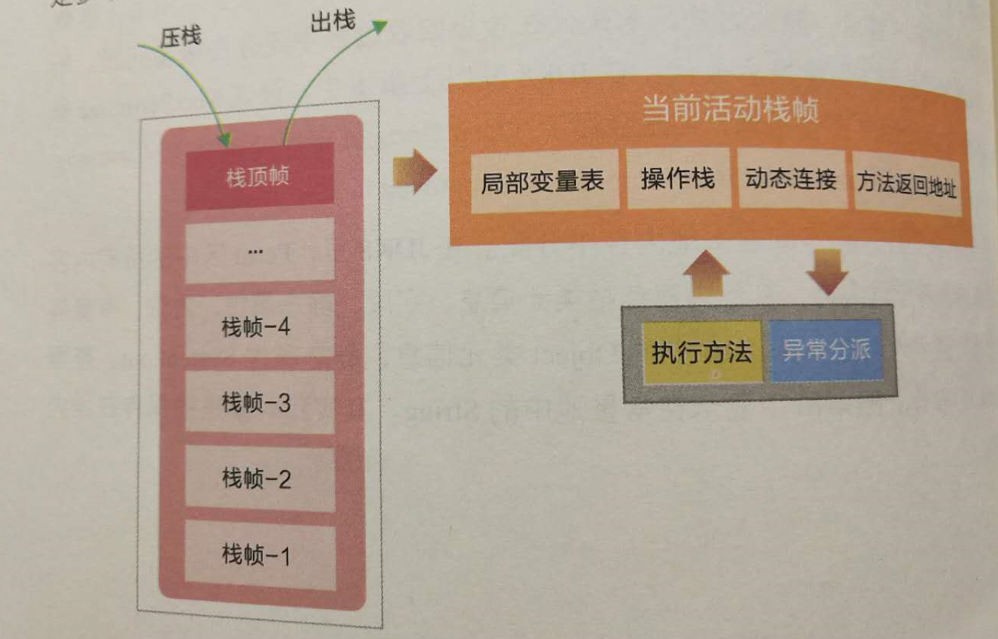

**Native Method Stacks 本地方法栈**

线程对象私有，线程在调用本地方法时，会进入不再受JVM约束的世界。本地方法通过JNI Java Native Interface 来访问虚拟机运行时的数据区，甚至是调用寄存器，具有和JVM相同的能力和权限。

**Program Counter Register 程序计数寄存器**

寄存器用来存储线程执行过程中的现场信息，用于在频繁的线程切换时保证线程能分毫不差的继续恢复执行，每个线程拥有自己的程序计数器和栈帧，程序计数器存储着执行指令的偏移量和行号指示器等，程序计数器各个线程之间互不影响，此区域不会发送发生内存溢出异常。

从线程共享的角度来看，堆和元空间是所有线程之间共享的，而虚拟机栈、本地方法栈、程序计数器是线程内部私有的，从这个角度看Java内部结构：

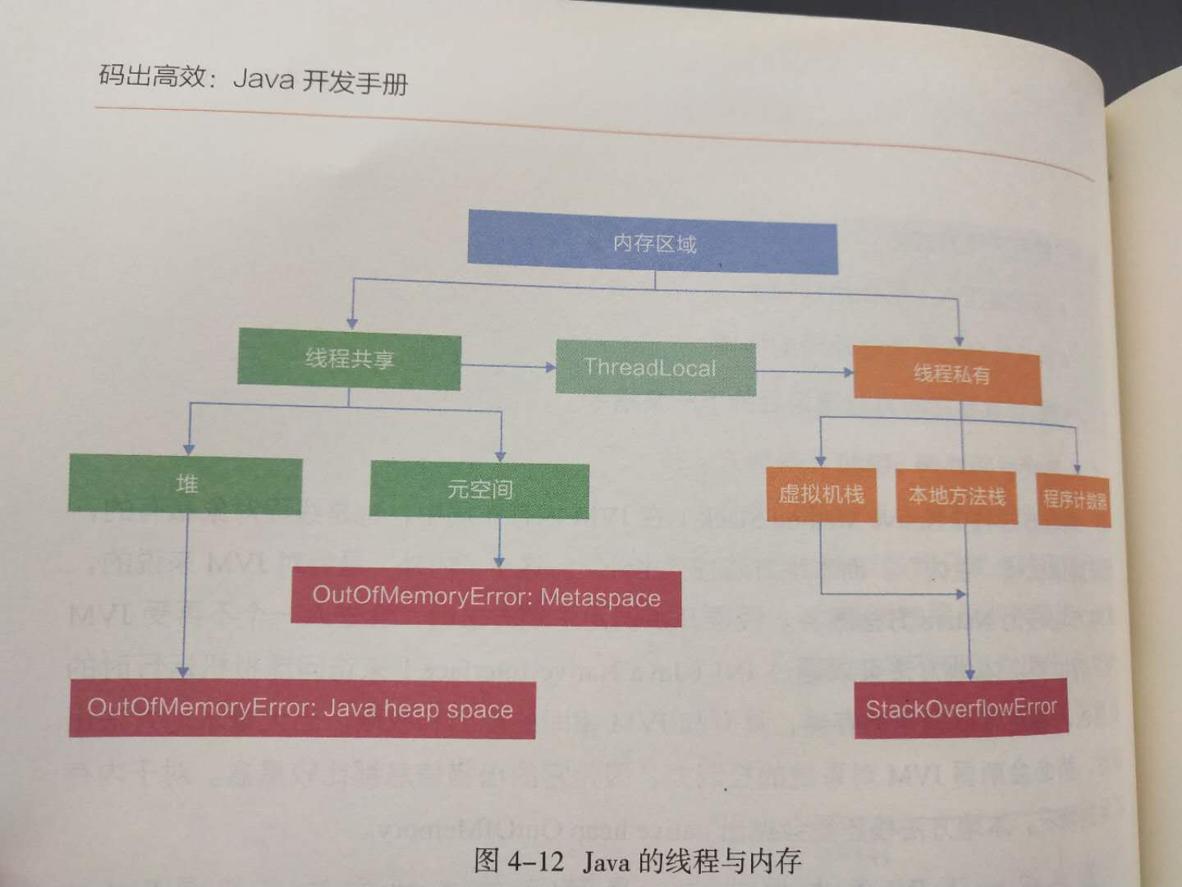

java -version

hotspot 热点追踪

jit 即时编译

client 类型虚拟机 桌面型系统 cs结构应用 与系统交互少 分配内存较server 型虚拟机少

默认启用client 可以更改

jre lib i386 jvm_cfg 文件 顺序在上边的默认启动 需要管理员权限

类似数据库的优化 更换引擎

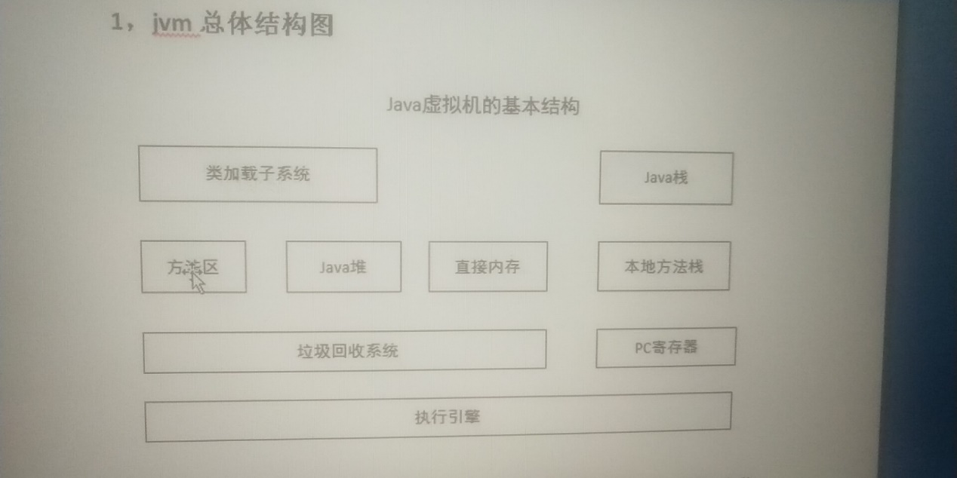

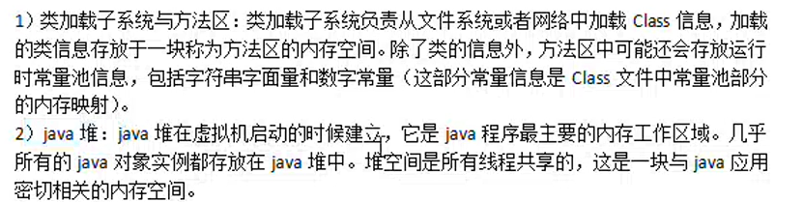

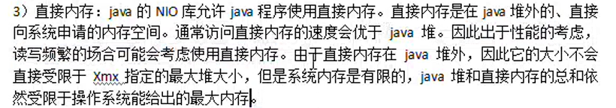

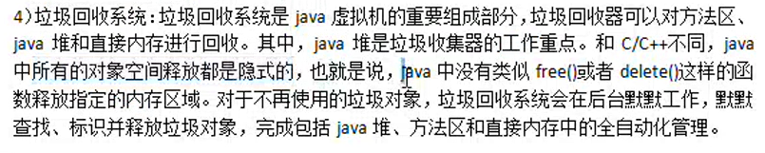

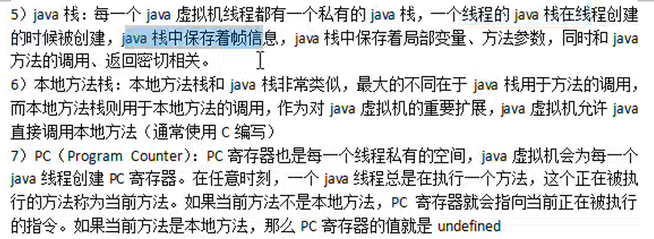

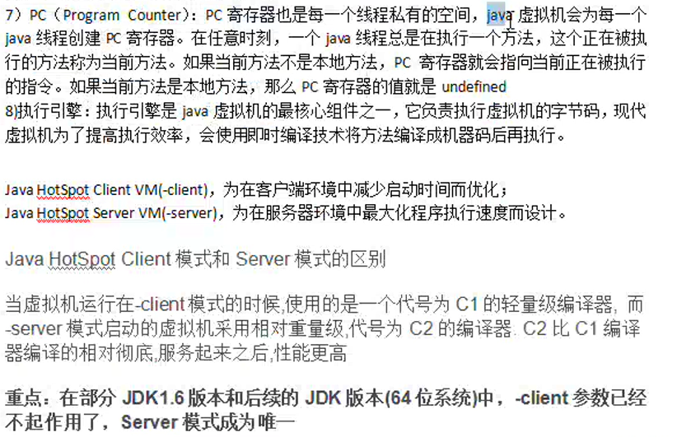

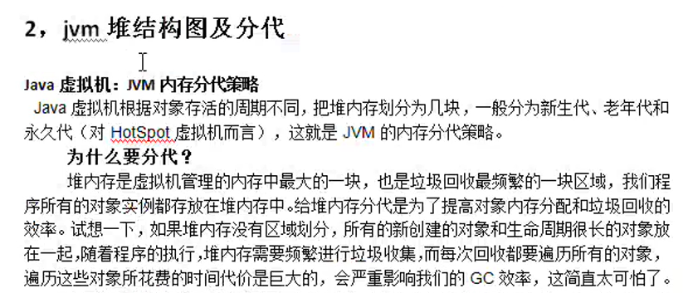



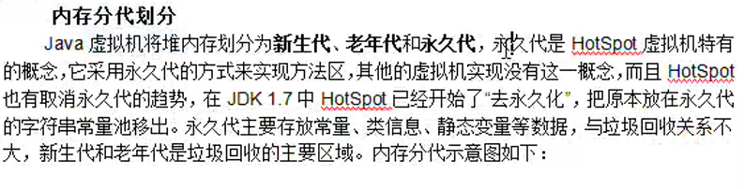

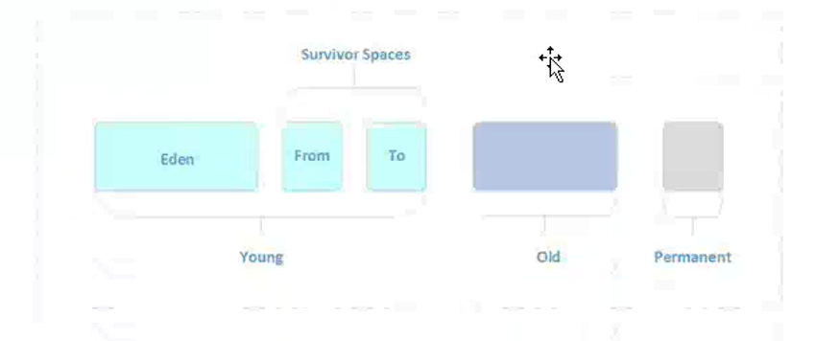

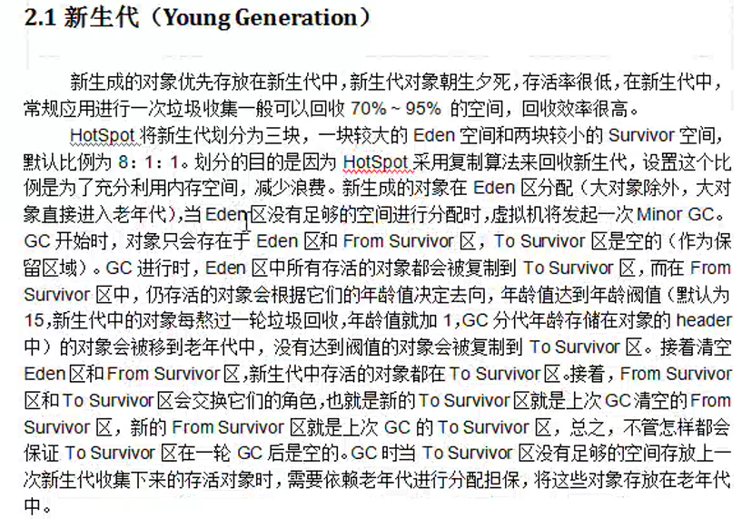

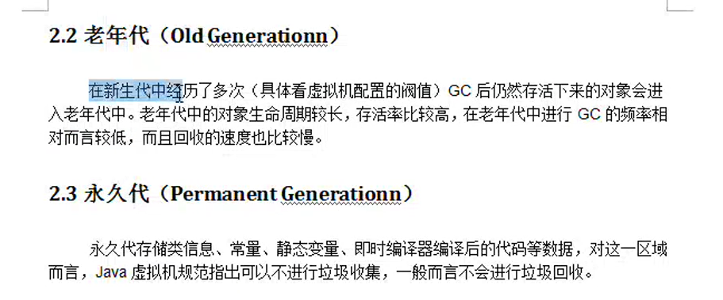

# 垃圾回收算法

## 引用计数

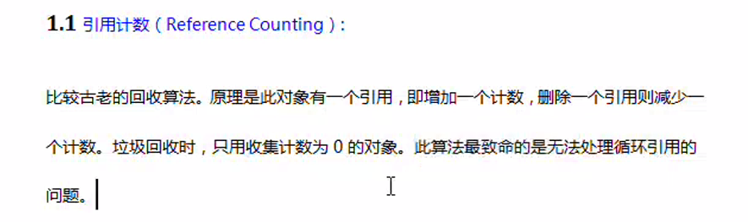

## 复制

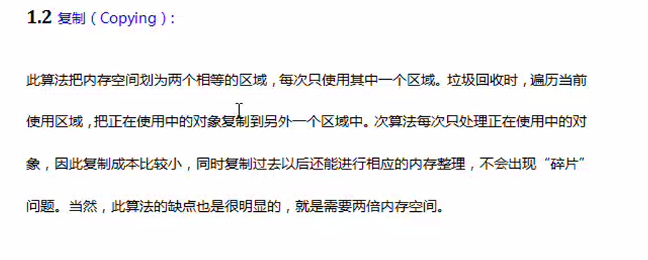

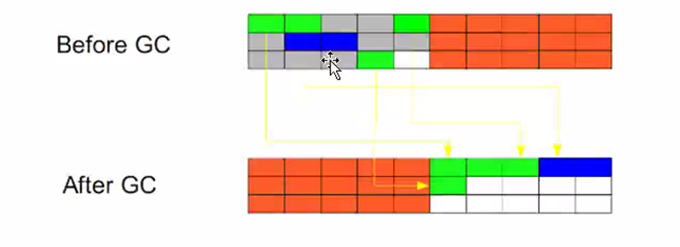

## 标记清除（经典算法）

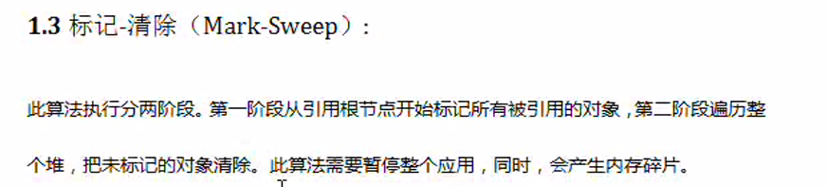

缺点：需要暂停才能回收

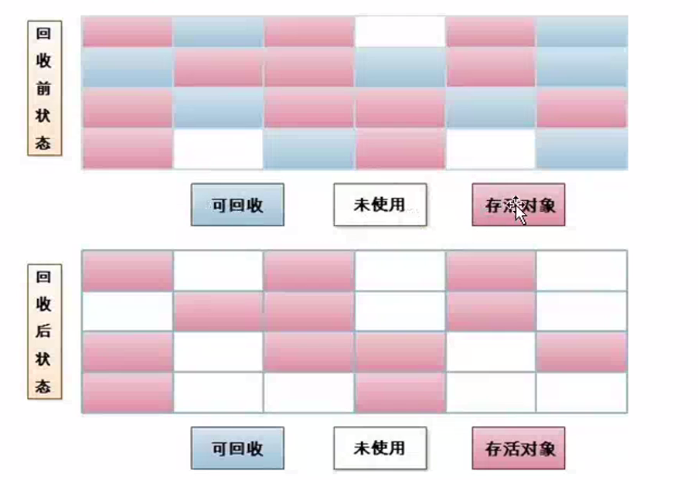

## 标记整理（改进）

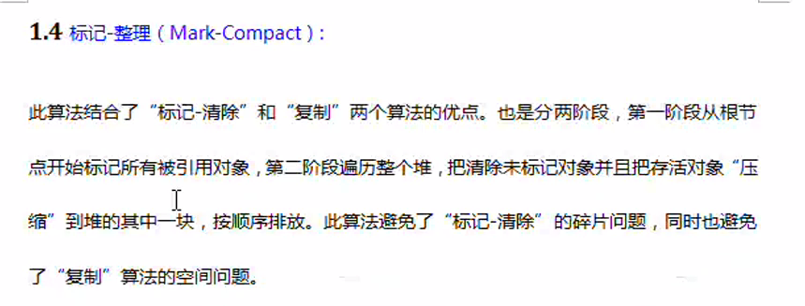

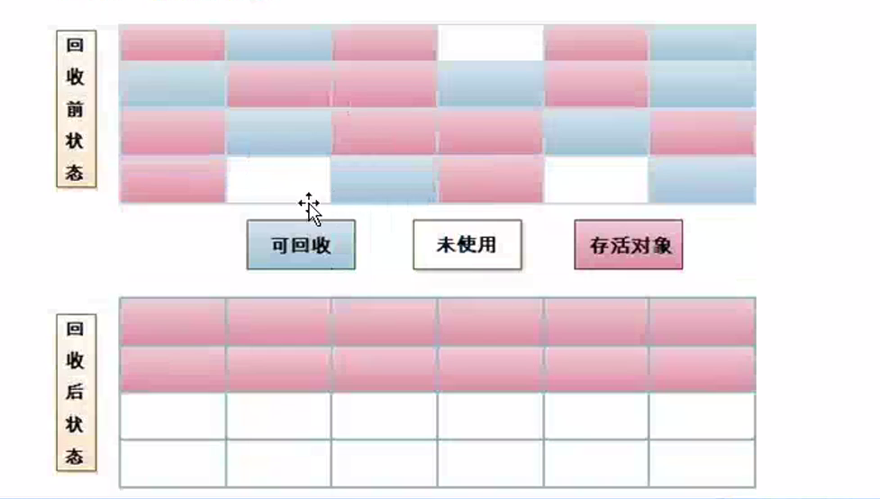

还有可达性分析算法等等。

# JVM垃圾收集器

JVM如何判断对象是否需要被清理？

JVM引入了GC Roots，如果一个对象没有与根对象有直接或者间接引用关系则可以在下一次清理时被清理掉，GCRoot可以是类静态属性引用的对象，可以是常量引用的对象，可以是虚拟机栈中被引用的对象，本地方法栈被引用的对象。

回顾垃圾收集相关算法

1. 标记-清除算法

从GCRoots出发，依次标记有引用关系的对象，最后将没有被标记的对象清除掉。垃圾收集的过程中会产生空间碎片，导致需要大块连续存储空间时容易触发FGC.

CMS收集器使用此算法收集老年代内存空间

1. 标记-整理算法

标记过程相同，将被标记的对象复制到内存空间的另一端，形成连续使用的空间，然后将其余空间全部清空，不会产生空间碎片

1. 标记-复制算法 Mark-Copy

新生代垃圾回收YGC主流算法，为了能够并行的标记和整理，将空间分为两块，每次只激活其中一块，垃圾回收时将存活的对象复制到未激活的空间上，将其余空间清除掉，然后交换两块空间的激活状态

Serial 串行垃圾收集器

CMS Concurrent Mark Sweep 并发标记垃圾收集器

G1

## 新生代收集器

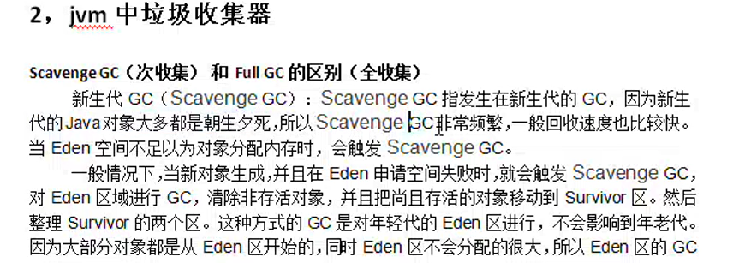

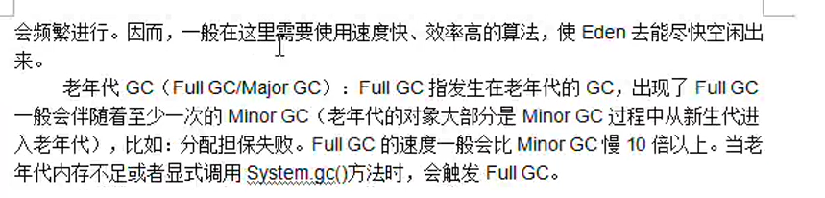

Minor GC 是 Young GC 的另一种说法 直译:次收集

## Minor GC

Minor GC 是俗称，**新生代(新生代分为一个 Eden区和两个Survivor区)的垃圾收集叫做 Minor GC**。在 Oracle 高级研究员郑雨迪的[极客时间专栏 《深入拆解Java虚拟机》](https://link.juejin.im?target=https%3A%2F%2Ftime.geekbang.org%2Fcolumn%2Fintro%2F108)中也谈到 **Minor GC**，内容如下:

### 触发条件

当 Eden 区的空间耗尽了怎么办？这个时候 Java虚拟机便会触发一次 **Minor GC**来收集新生代的垃圾，存活下来的对象，则会被送到 Survivor区。

**简单说就是当新生代的Eden区满的时候触发 Minor GC**

### Minor GC的过程

前面提到，**新生代共有 两个 Survivor区，我们分别用 from 和 to来指代**。其中 to 指向的Survivor区是空的。

当发生 Minor GC时，Eden 区和 from 指向的 Survivor 区中的存活对象会被复制(此处采用标记 - 复制算法)到 to 指向的 Survivor区中，然后**交换 from 和 to指针，以保证下一次 Minor GC时，to 指向的 Survivor区还是空的**。

**注意: from与to只是两个指针，它们变动的，to指针指向的Survivor区是空的**

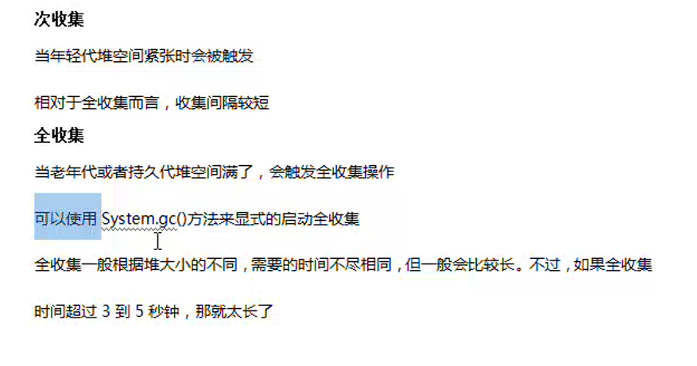

**Survivor区对象晋升位老年代对象的条件**

Java虚拟机会记录 Survivor区中的对象一共被来回复制了几次。**如果一个对象被复制的次数为 15 (对应虚拟机参数 -XX:+MaxTenuringThreshold),那么该对象将被晋升为至老年代**，(至于为什么是 15次，原因是 HotSpot会在对象头的中的标记字段里记录年龄，分配到的空间只有4位，所以最多只能记录到15)。另外，**如果单个 Survivor 区已经被占用了 50% (对应虚拟机参数: -XX:TargetSurvivorRatio)，那么较高复制次数的对象也会被晋升至老年代。**

Hotspot七种收集器

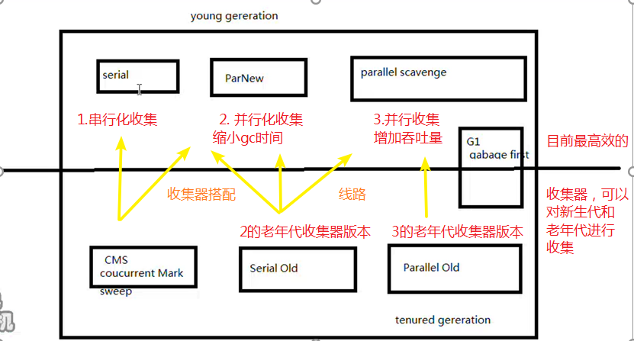

Serial 串行垃圾收集，启动单线程，通过标记复制算法，client模式下默认垃圾收集器

ParNew 并行垃圾收集 串行垃圾收集器多线程版本，cpu为多线程处理器时下效率比单线程收集高，目标是利用多线程缩短复制时间.

**适用业务场景为交互较多，不希望垃圾收集占用太多时间，前提是有多核CPU。**

Parallel Scavenge 并行垃圾收集 与ParNew目标不同，*目的是提升系统吞吐量，提升运行业务代码时间占比*，吞吐量=业务运行时间/（业务运行时间+GC时间），*Parallel Scavenge能自适应调节新生代中配置的参数，例如Eden和survivor比例等。*其实就是因为它能自适应，所以才能可控制吞吐量，它根据实际情况动态调整这些参数来达到要求的吞吐量。

**对应使用的场景就是如果你的服务是计算类的，默默在后台计算，和用户交互很少，所以你肯定想的是吞吐量大，也就是总的GC时间短，能充分的用了CPU来计算，这个时候就适合用Parallel Scavenge。不能与CMS搭配使用**

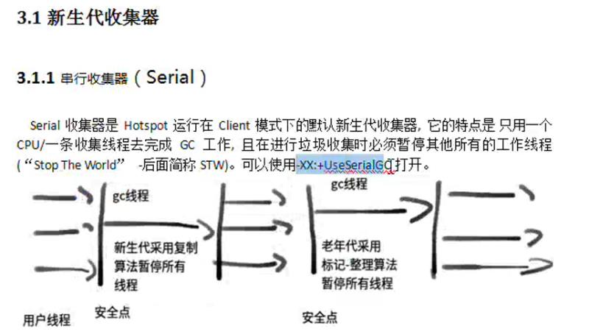

虽然是单线程收集，但它却简单而高效，在VM管理内存不大的情况下，收集几十M~一两百M的新生代，停顿时间可以控制在几十毫秒~一百多毫秒之内。

目前来说，尚没有不停顿用户线程进行垃圾收集的收集器

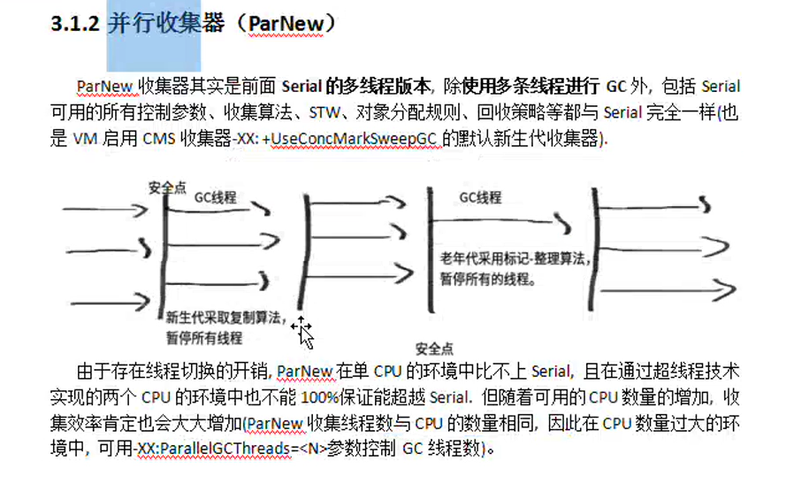

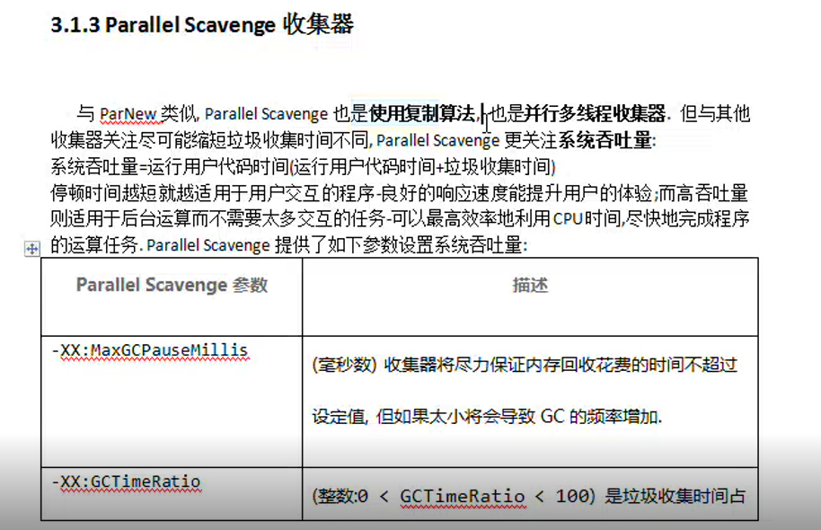

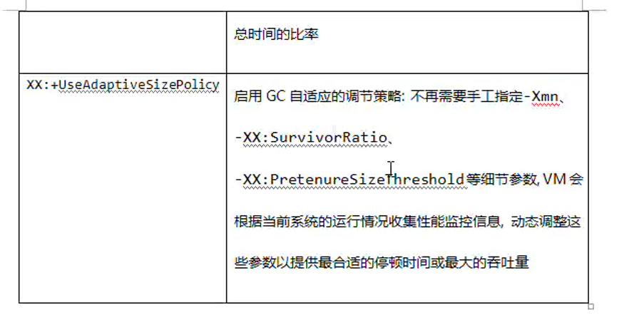

## 老年代收集器

Serial Old 是Serial 老年代版本，单线程收集，采用标记-整理法，主要用于client模式，或者作为CMS的后备收集器，搭配范围广

Paraller Old 是Paraller Scavenge老年代版本，多线程，标记整理法

CMS 采用标记-清除法，致力于减少暂停时间，用户线程与垃圾收集的某些阶段可以并行执行，Server的主流垃圾收集器

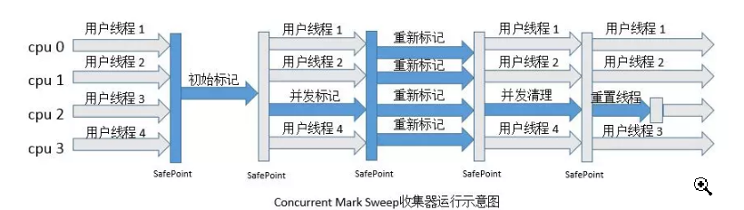

它的垃圾收集步骤分为以下4步：

1、初始标记(会STW)

2、并发标记

3、重新标记(会STW)

4、并发清理

初始标记就是仅标记GC Roots直接关联的对象，不继续深入标记，致力于减少STW时间。并发标记就是深入标记遍历后面所有关联对象。重新标记就是修正因并发标记阶段而发生变动了的对象标记会STW。然后就是并发清理垃圾。

所以CMS把所需消耗时间最长的深入标记阶段和清理阶段与用户线程并行。大大减少了STW所需的时间。

CMS存在的三个缺点：

1、并发阶段会与工作线程争抢CPU资源

2、空间碎片问题，因为采取的是标记-清除算法所以会产生空间碎片。为什么解决这个问题CMS提供了"-XX:+UseCMSCompactAtFullCollection"(默认开启)，用于当CMS顶不住需要进行FullGC时整理空间碎片，但是整理的过程是用户线程是得停止工作的，所以停顿的时间会变长。

3、浮动垃圾问题。因为在并发清理的时候允许用户线程继续执行，而执行就可能产生新的垃圾进入老年代，所以需要预留一部分空间给这些浮动垃圾，而当这些浮动垃圾过多在CMS运行期间爆了，那CMS就会出现“Concurrent Mode Failure”，这是时候就得后备的Serial Old上来重新进行老年代的垃圾收集，所以停顿的时间就更长了。

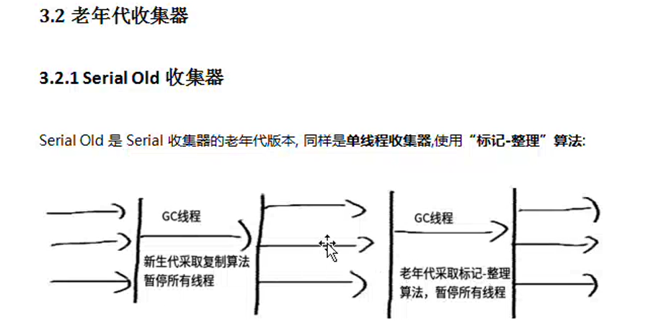

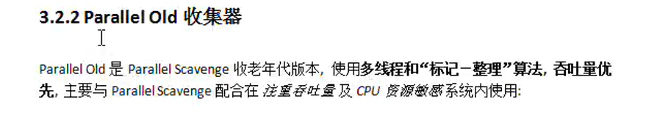

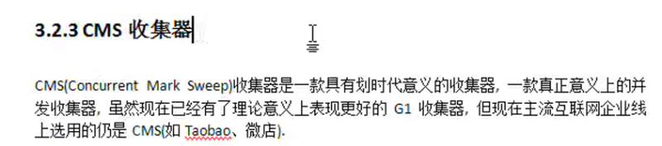

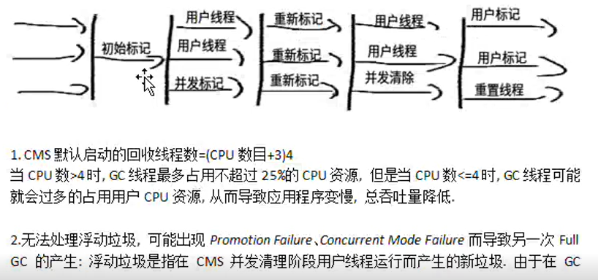

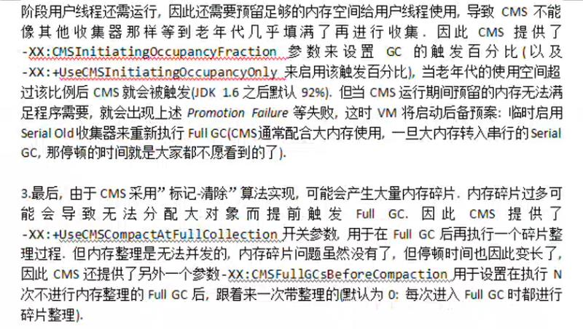

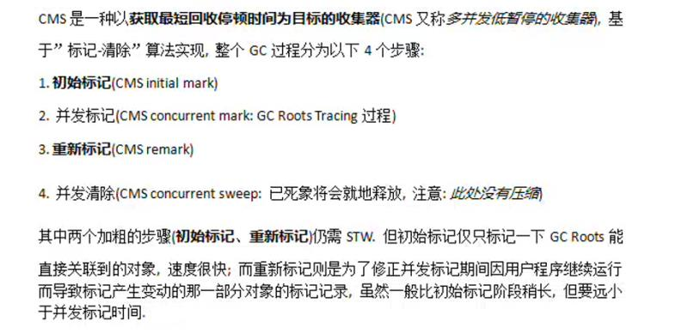

## 分区收集-G1收集器

G1的出现为了替代CMS，在jdk9中是默认的垃圾收集器

G1（Garbage-First）从整体来看是基于标记-整理的算法，从局部来看是基于复制算法。它和CMS一样可以和用户进程并行。相对于CMS 它的优点是首先它能建立**可预测的停顿时间模型**，能在一个规定的时间段内指定垃圾收集的时间不超过限制的毫秒数，**并且它将Java堆分为多个大小相等的独立区域**，也就是Region。虽然它还保留着分代的概念，但是新生代和老年代不是物理隔离了。 它的**清理区间不再是整个新生代或者老年代，而是以区域为划分，不会产生空间碎片**。

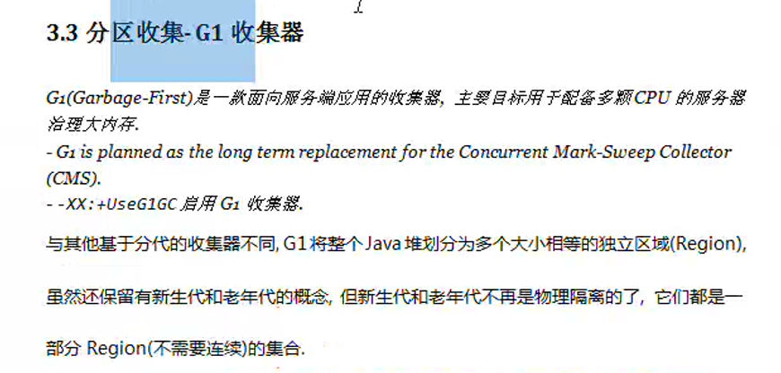

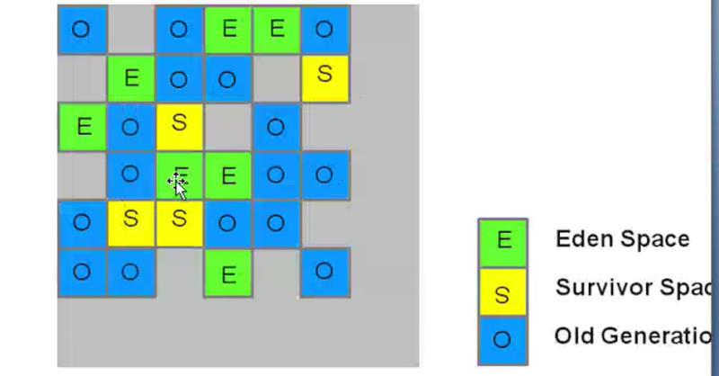

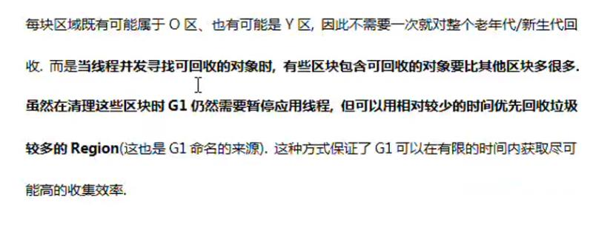

# JVM性能检测工具

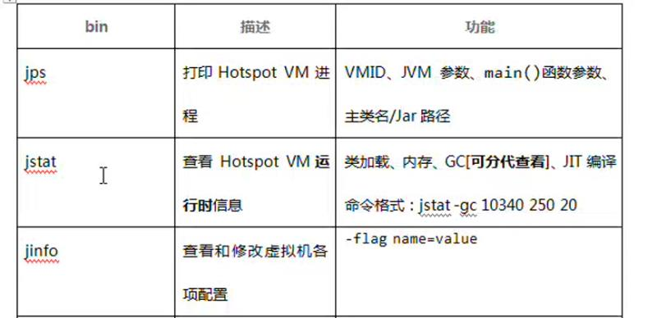

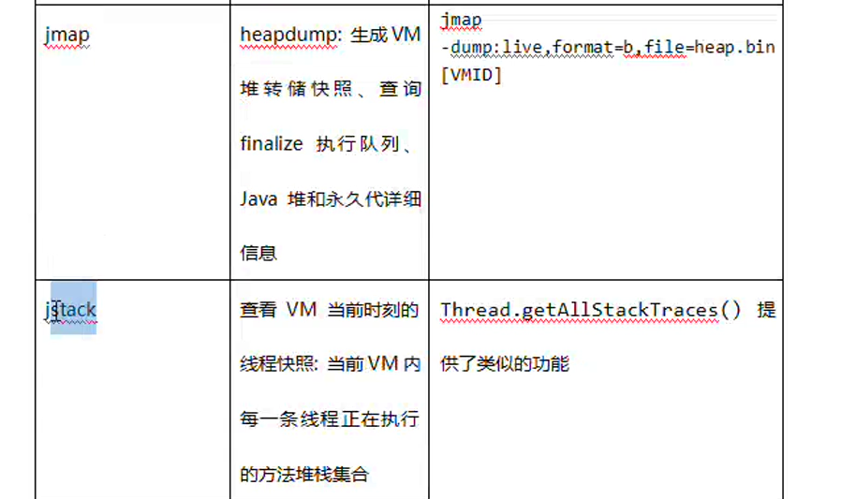

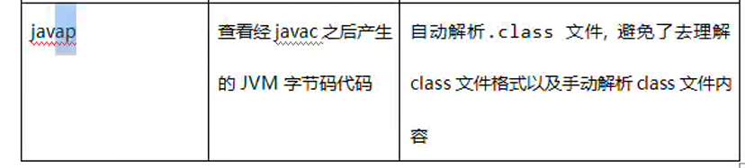

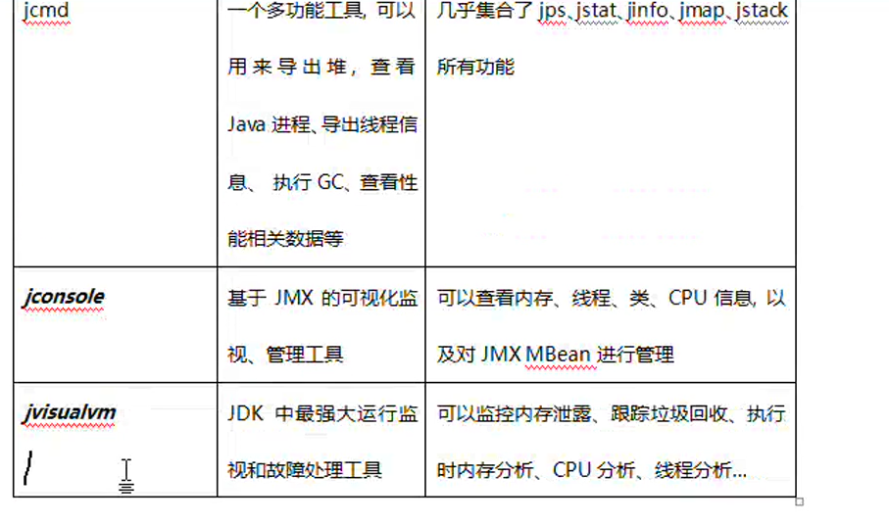



在jdk安装目录lib下提供很多jvm运行时的性能检测工具

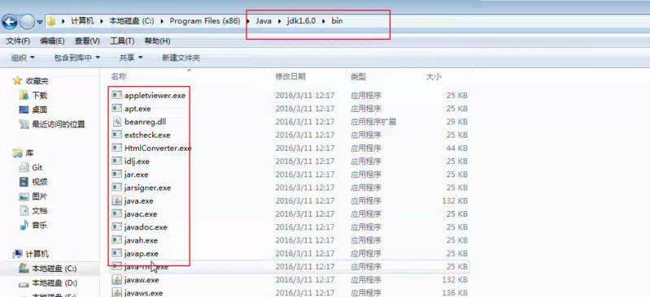

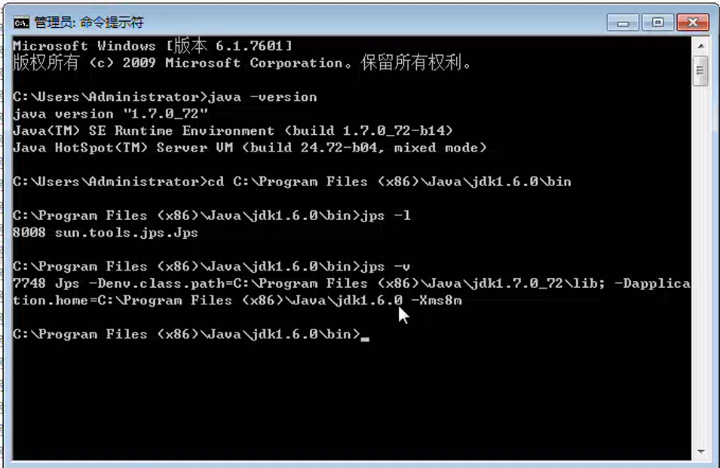

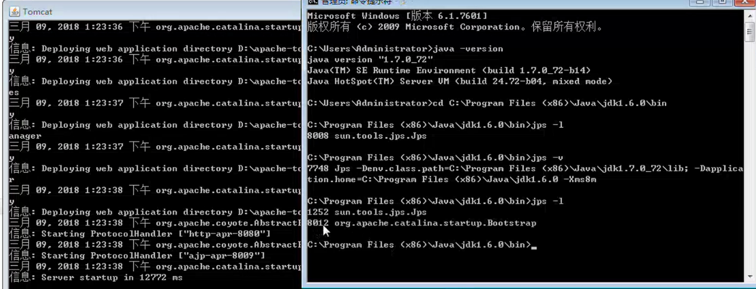

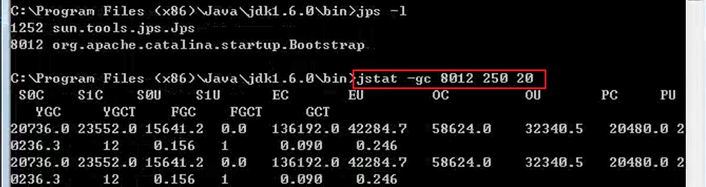

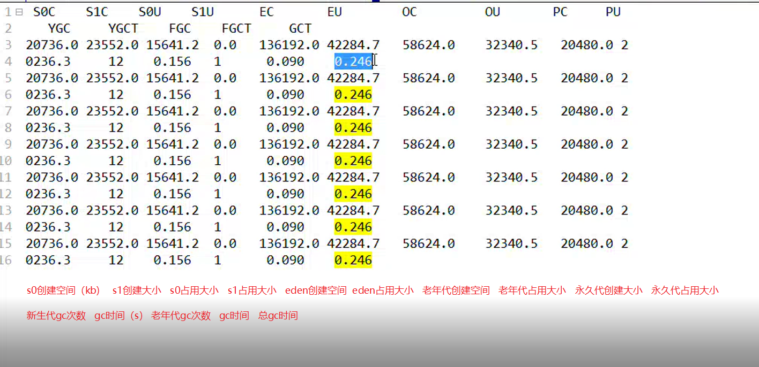

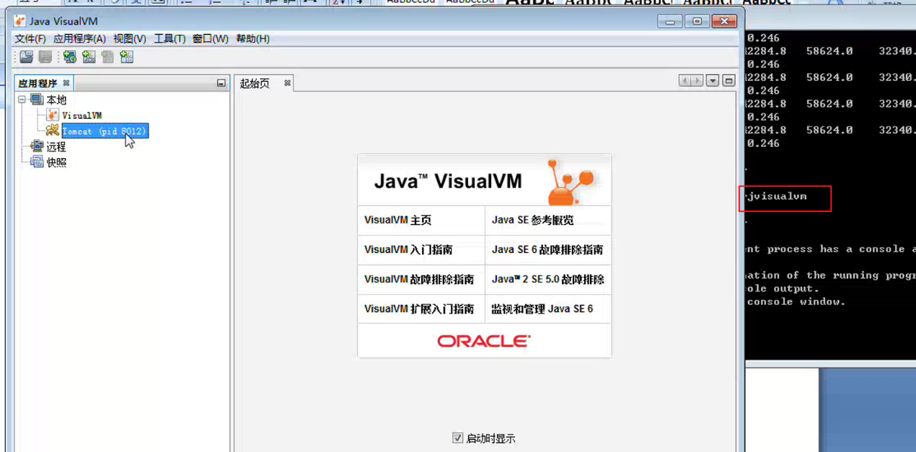

拓展插件 visual GC

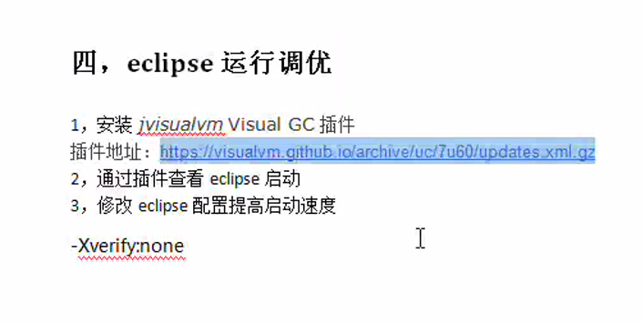

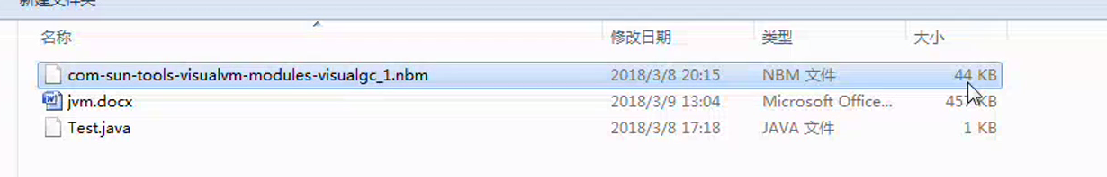

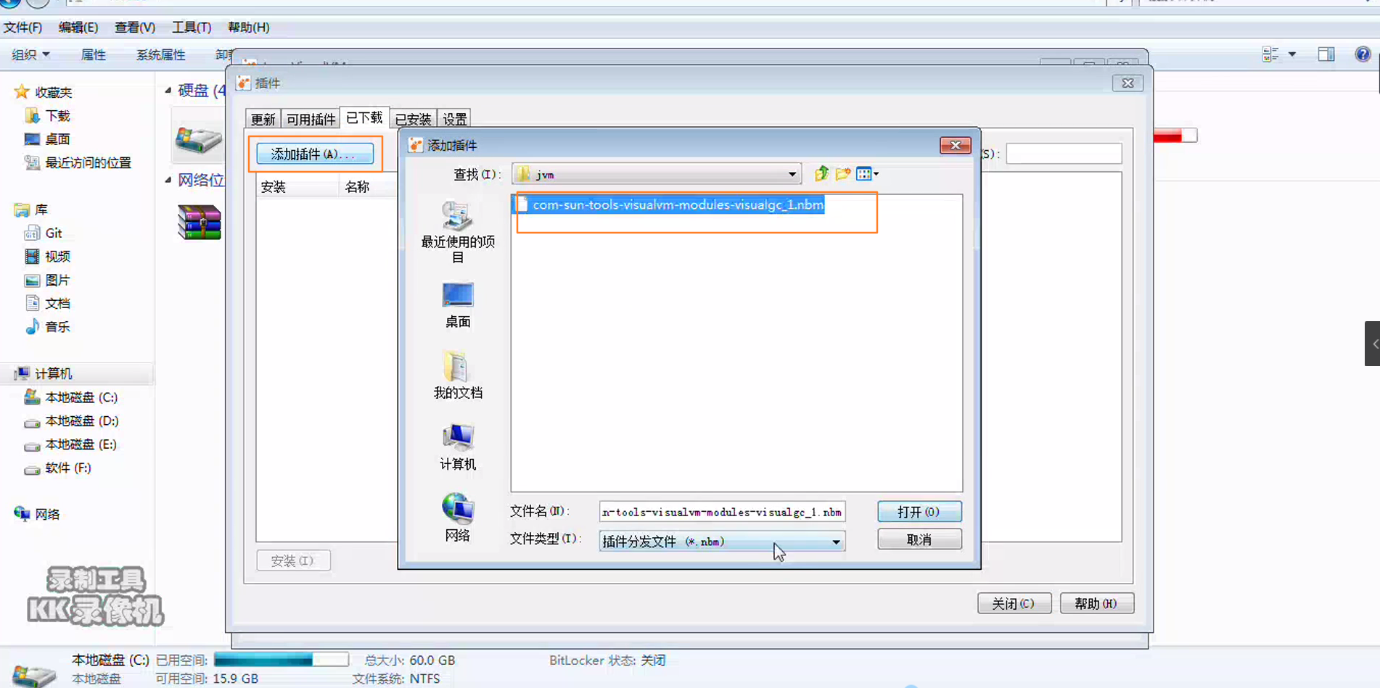

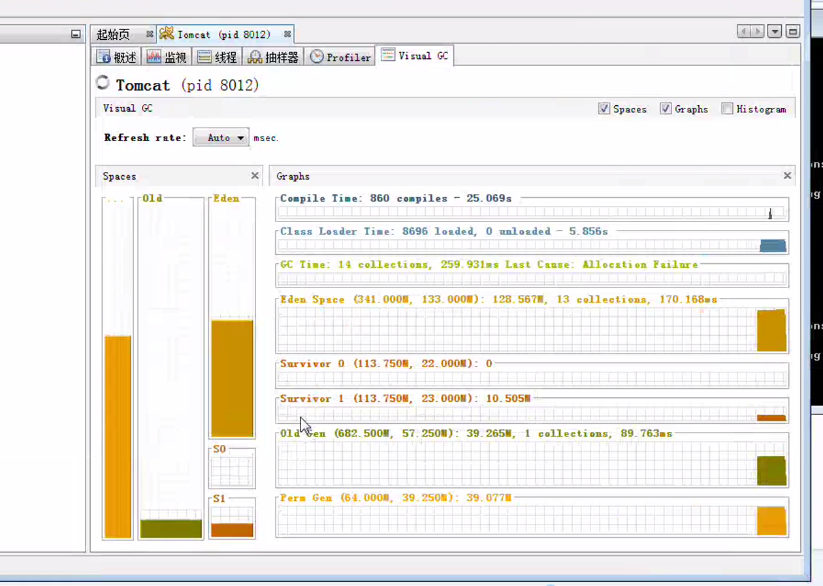

# JVM常见参数

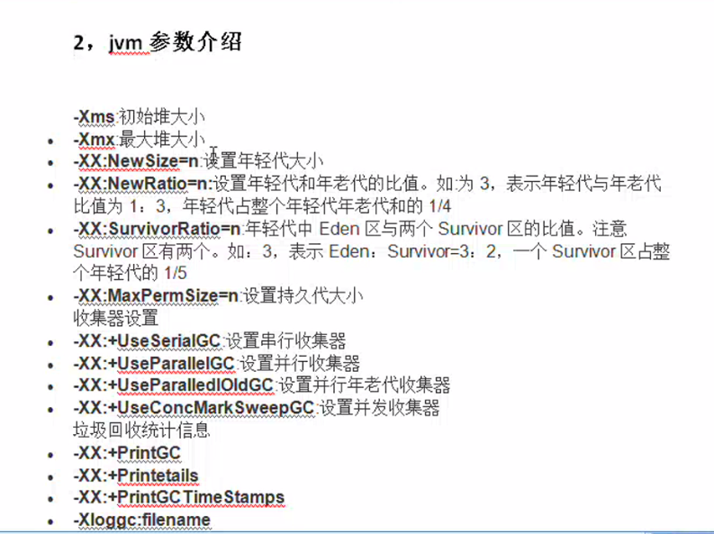

。。。。。。。。。。。。。。。。。。。。。。。。。。。。。。。。。。。。。。。。。。。。。。。。。。。。。。。。。。。。。。。。。。。。

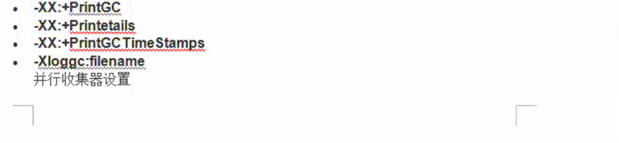

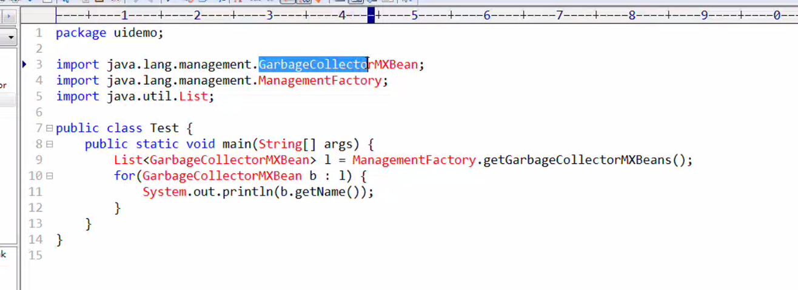

获取JVM配置信息

在类中配置运行参数

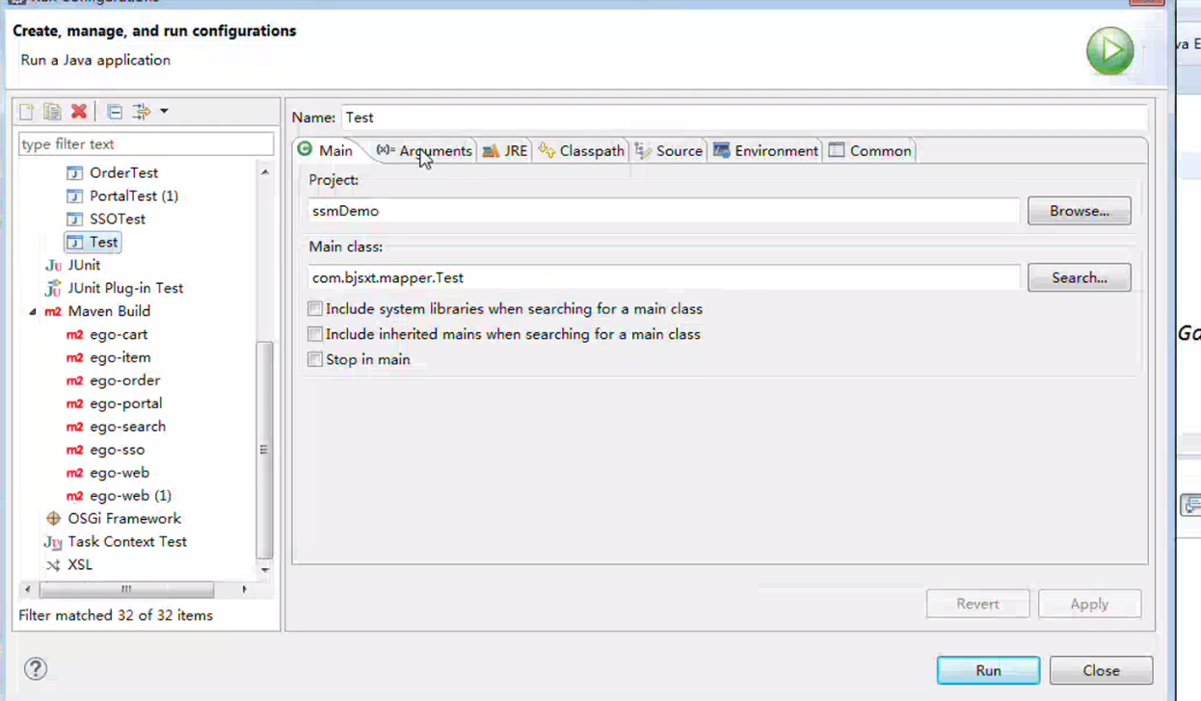

# 常见配置举例

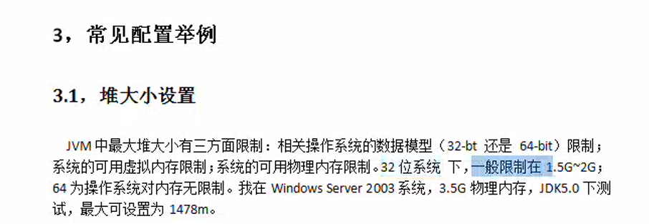

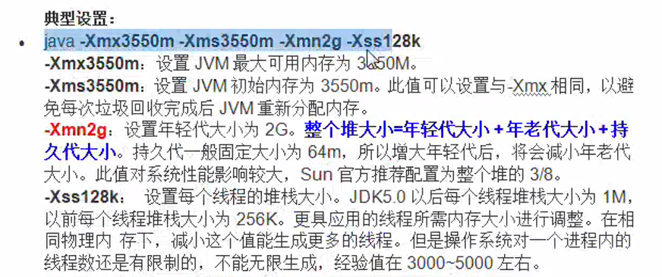

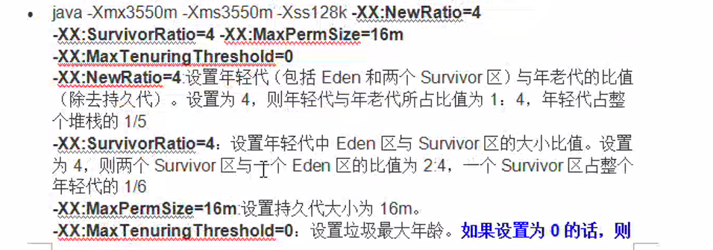

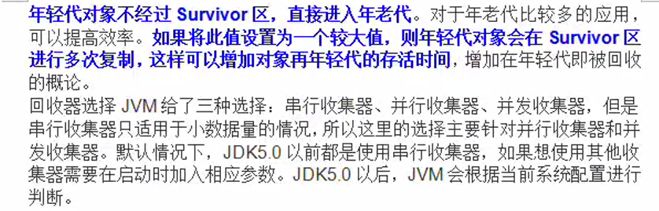

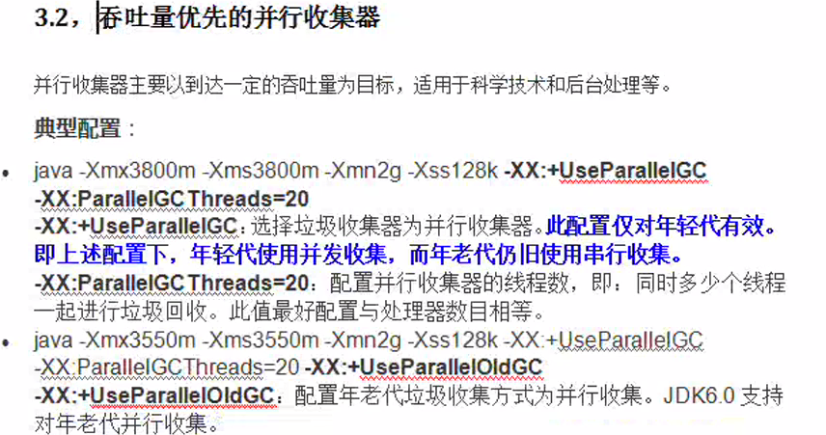

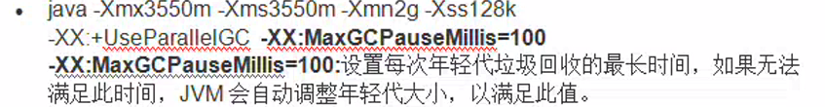

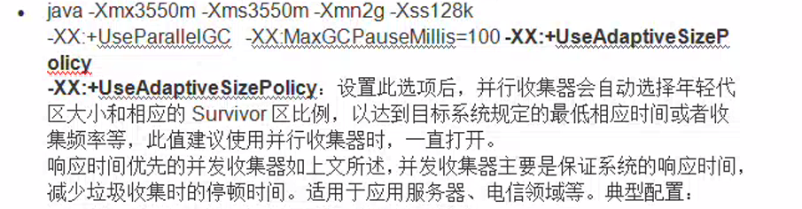

# 调优策略

